VZDRŽLJIVOST  Izberi: TEK-HOJA IZMENIČNO : lahko tudi na mestu.  10 minut | RAVNOTEŽJE  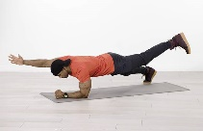  POLOŽAJ DESKE – IZMENIČNI DVIG ROK IN NOG  (leva noga-desna roka; desna noga-leva roka)  7 ponovitev vsaka stran
PROSTI ČAS  UMIJ SI ROKE!  PIJ VODO! | 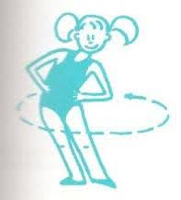  RAZTEZANJE  KROŽENJE Z BOKI  V vsako smer naredi 8 krogov.
MOČ  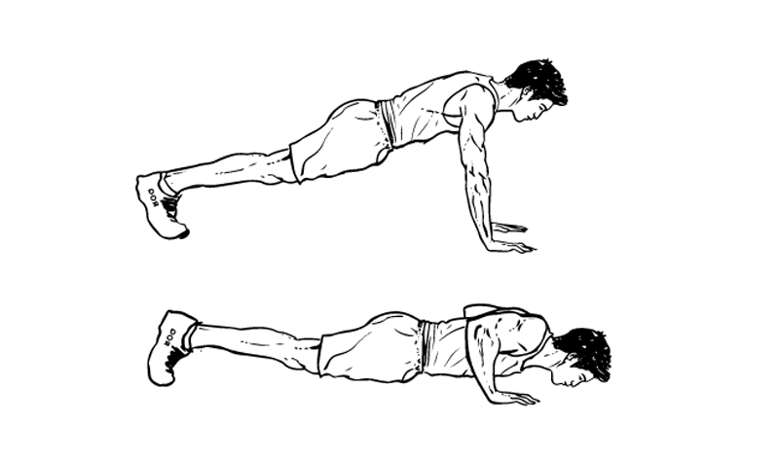  Povabi družinskega člana, naj dela sklece s teboj. Lahko tekmujeta, kdo jih naredi več. | 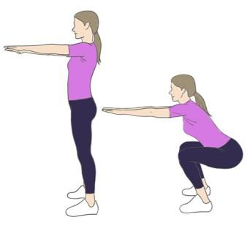  MOČ  15 POČEPOV
RAVNOTEŽJE  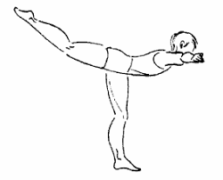  LASTOVKA-STOJA NA ENI NOGI  15 sekund | VZDRŽLJIVOST  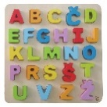  Recitiraj abecedo med hopsanjem
RAZTEZANJE  ZAMAHI Z NOGO  Vsaka noga 2 X 8 ponovitev | PROSTI ČAS  UMIJ SI ROKE!  PIJ VODO!
ŠPORTNI DAN, 21. 4. 2020
(UČENCI OD 6. DO 9. RAZREDA)
ŠPORTNO VZGOJNI KARTON
Pred teboj so različne naloge za ogrevanje preden začneš s ŠVK

PRIPRAVA NA ŠPORTNOVZGOJNI KARTON

Navodil ni potrebno natisniti. Na list papirja napiši naslov testa, pod naslovom pa napiši dobljene rezultate.
Papir vstavi v mapo. Rezultate bomo primerjali v šoli, ko bomo zopet skupaj.

V mesecu aprilu izvajamo meritve za športnovzgojni karton, ki nam pokažejo telesne značilnosti in motorične sposobnosti otrok, ki jih nato lahko vsako leto primerjamo in svetujemo otrokom pri izbiri prostočasnih dejavnosti. Letos bomo karton izvedli nekoliko drugače oziroma se boste nanj pripravili s spodnjimi nalogami, ki so prilagojene trenutni situaciji.

1. TELESNA VIŠINA
Namen meritve: Z merjenjem telesne višine ugotavljamo dolžinsko razsežnost telesa posameznika
Merjenje telesne višine opravimo tako, da stopimo bosi ali v nogavicah ob steno, nekdo od domačih pa naj označi (s svinčnikom) do kje sega naša višina. Označimo mesto, ki je vzporedno z našim temenom. Pomagamo si lahko z ravnilom. Nato skupaj z otrok izmerite višino od tal do označene točke.
Vpiši svojo telesno višino: _________

2. TELESNA TEŽA
Z merjenjem telesne teže ugotavljamo maso (voluminoznost) telesa.
V kolikor imate doma tehtnico, stopite gor v lahkih oblačilih in izmerite svojo telesno težo.

Vpiši svojo telesno težo: __________

3. DOTIKANJE PLOŠČE Z ROKO
Z nalogo merimo frekvenco izmeničnih gibov
Naloga: merjenec sedi za mizo, na kateri je deska s ploščama.Lahko dva kroga na razmaku 60 cm. Slabšo roko položi na sredino med plošči/krogi, drugo roko pa na ploščo/krog na nasprotni strani. Na znamenje »zdaj« se začne z boljšo roko izmenoma kar najhitreje dotikati obeh plošč. Vsak dotik obeh plošč šteje eno točko! Če nimate elektronskega števca, merilec šteje dotike plošče le na tisti strani, na kateri merjenec drži roko ob začetku izvajanja naloge. En merilec da znamenje za začetek in konec naloge, drugi pa šteje dotike. Zadostuje, da merjenec opravi dotik le s konico prsta. Če je merilec izurjen lahko opravlja meritve sam. Za nalogo imate 20 sekund časa.
Doma bomo prilagodili vajo tako, da boste izdelali 2 kroga s premerom 20 cm iz papirja in ju nalepite na mizo. Razdalja med njima naj bo 60 cm.
Primer vaje: https://www.youtube.com/watch?v=x4BM_QMHqks
Število dotikov v 20 sekundah: _____________

4. SKOK V DALJINO Z MESTA
Namen meritve: Z nalogo merimo hitro (eksplozivno) moč spodnjih okončin.
Za to nalogo potrebuješ lepilni trak, ki označuje mesto odriva. Po doskoku naj ti nekdo pomaga izmeriti dolžino skoka. Pri merjenju dolžine skoka upoštevamo razdaljo od mesta odriva do pete zadnje noge! Kdo skoči najdlje v vaši družini?
Primer: https://www.youtube.com/watch?v=ZNgiBtlt_FQ

Vpiši dolžino skoka: _________

5. DVIG TRUPA
Namen meritve: Z nalogo merimo vzdržljivost mišičnih skupin trupa.
Naloga in postopek merjenja: Merjenec leži na blazini s pokrčenimi nogami pod pravim kotom, stopala ima v stiku s podlago, eden od merilcev pa drži njegove gležnje. Roke ima prekrižane na prsih, dlani pa na nasprotnih ramenih. Izvajanje naloge se začne na merilčev znak, merjenec pa se poskuša v 60-ih sekundah čim večkrat dvigniti iz ležečega v sedeči položaj in spustiti nazaj v ležečega. Pri tem rok ne sme odmakniti od prsi. Posamezni dvig v sed je končan, ko se s komolci dotakne stegna, v začetni položaj pa se vrača tako dolgo, dokler se s sredino hrbta ne dotakne podlage. Čas za opravljanje naloge je 60 sekund.

Število dvigov v minuti: ________

Oglej si posnetek o ŠVK
https://www.youtube.com/watch?v=MPJOm5GeBp0
Prosim da mi vaše rezultate posredujete po mejlu do 15. ure

Športni pedagog

